- Вопрос: Можно ли послать GET запрос с body. Что произойдет если да, если нет то почему

Ответ: Да, можно, но не нужно (Согласно документации протокола HTTP и спецификациям различных утилит). Однако при отправке такого GET запроса с body некоторые существующие реализации отклонят запрос или проигнорируют.

Например, при отправке такого GET запроса на Яндекс, он допустит это.

А при отправке на Google возник 403 код возврата (сервер понял запрос, но он отказывается его выполнять из-за ограничений в доступе для клиента к указанному ресурсу).

- Задача: Есть сайт https://www.tretyakovgallery.ru/. Написать тест кейсы на главную страницу.

Время пребывания на сайте и написание тест кейсов с 22:00 17.07 до 5:00 18.07

Предусловие: необходимо зайти на сайт <https://www.tretyakovgallery.ru/> посредством компьютера.

**№1**

**Наименование:** Проход по вкладке навигационного меню «Третьяковка онлайн».

**Важность:** 5/5

**Действия:**

1. Нажать на вкладку «Третьяковка онлайн».

**Ожидаемый результат:** Открылась страница с информацией о Третьяковке.

**Фактический результат:** Страница сайта осталась неизменной.

**Статус:** failed.

**------------------------------------------------------------------------------------------------------**

**№2**

**Наименование:** Просмотр схемы проезда после нажатия на кнопку «Схема проезда» .

**Важность:** 3/5

**Действия:**

1. Открыть вкладку «Посетителям» на странице сайта.
2. Нажать на кнопку «Схема проезда».

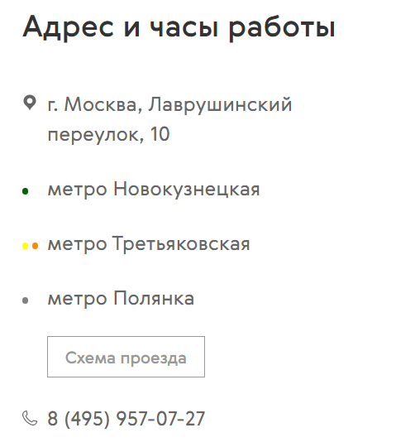

**Ожидаемый результат:** Открылась информация о схеме проезда.

**Фактический результат:** Страница сайта осталась неизменной.

**Статус:** failed.

**-----------------------------------------------------------------------------------------------------**

**№3**

**Наименование:** Ознакомление с информацией по индивидуальным программам.

**Важность:** 4/5

**Действия:**

1. Открыть вкладку «Посетителям» на странице сайта.
2. Нажать на кнопку «Стать другом» под первым постом.

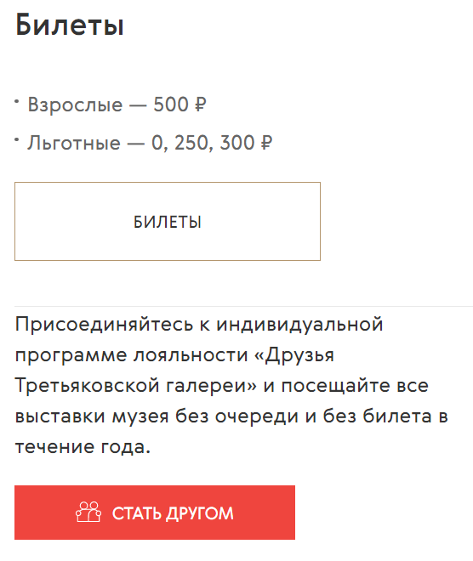

1. Найти на странице Индивидуальные программы.

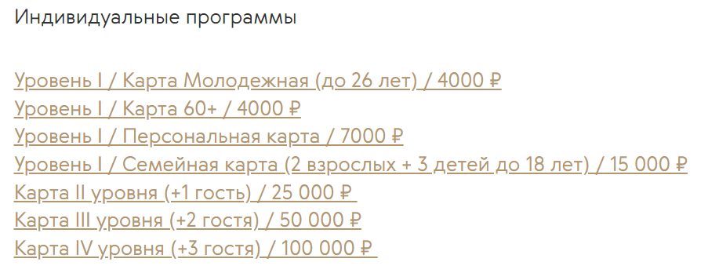

1. Нажать на каждую программу.

**Ожидаемый результат:** Переход на место, где будет написана информация по каждой из нажатой программ с первого раза.

**Фактический результат:** Пользователь остался на том же месте страницы.

**Статус:** failed.

**------------------------------------------------------------------------------------------------------**

**№4**

**Наименование:** Ознакомление с информацией по индивидуальным программам.

**Важность:**2/5

**Действия:**

1. Открыть вкладку«Стать другом» на главной странице сайта.



ИЛИ

1. Открыть вкладку «Посетителям» на странице сайта.
2. Нажать на кнопку «Стать другом» .



1. Найти на странице Индивидуальные программы.



1. Нажать на каждую программу 2 раза.

**Ожидаемый результат:** Переход на место, где будет написана краткая и полная информация по каждой из нажатой программ.

**Фактический результат:** Пользователь ознакомлен только с полной информацией.

**Статус:** failed.

**------------------------------------------------------------------------------------------------------**

**№5**

**Наименование:** Покупка билета на мероприятие.

**Важность:**5/5

**Действия:**

1. Нажать на вкладку «Выставки».
2. Нажать на кнопку «Купить билет» любой из выставок.
3. Выбрать дату и время.
4. Выбрать количество билетов.
5. Нажать на «Добавить другие билеты».

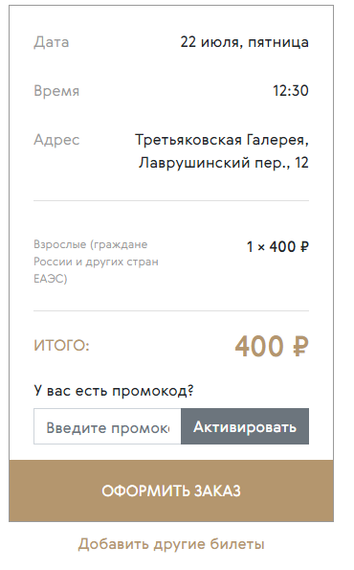

**Ожидаемый результат:** У пользователя появляется возможность добавить билеты на другие понравившиеся мероприятия.

**Фактический результат:** У пользователя появилась возможность добавить билеты на другие понравившиеся мероприятия.

**Статус:** passed.

**------------------------------------------------------------------------------------------------------**

**№6**

**Наименование:** Покупка билета на мероприятие.

**Важность**: 5/5

**Действия:**

1. Нажать на вкладку «Выставки».
2. Нажать на кнопку «Купить билет» любой из выставок.
3. Выбрать дату и время.
4. Выбрать количество билетов меньшее 5.
5. Нажать на вкладку «Выставки».

**Ожидаемый результат:** Сохранение выбранных билетов для оплаты в корзине с возможностью в дальнейшем вернуться к покупке.

**Фактический результат:** Отсутствие корзины для возможности возвращения к выбору билетов и понятной для пользователя их оплаты.

**Статус:** failed.

**------------------------------------------------------------------------------------------------------**

**№ 7**

**Наименование:** Проход по вкладкам навигационного меню «Посетителям», «Выставки», «События», «Кино», «Образование», «Коллекция», «Поддержать музей», «О музее».

**Важность:** 5/5

**Действия:**

1. Нажать на соответствующую вкладку.

**Ожидаемый результат:** Открытие страницы с информацией, соответствующей названию вкладки.

**Фактический результат:** Открылись страницы с информацией, соответствующей названию вкладки.

**Статус:** passed.

**------------------------------------------------------------------------------------------------------**

**№8**

**Наименование:** Просмотр плана залов.

**Важность:** 2/5

**Действия:**

1. Перейти на вкладку «Посетителям».
2. Пролистнуть страницу до Плана залов.
3. Навести мышкой на 58 зал на 1 этаже.
4. Навести мышкой на 57 зал на этом же этаже.
5. Навести мышкой на 5 зал на 2 этаже.
6. Навести мышкой на 6 зал на этом же этаже.

**Ожидаемый результат:** Незатруднительный просмотр сначала 58 , а после и 57 зала на перовом этаже, а также 5 и 6 залов на втором этаже.

**Фактический результат:** Нагромождение.

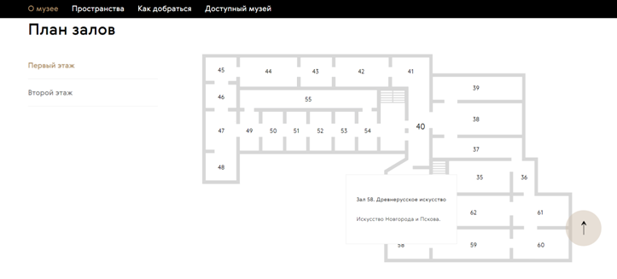

**Статус:**failed.

**------------------------------------------------------------------------------------------------------**

**№ 9 .Время проведения 3:55**

**Наименование:** Просмотр даты мероприятия**.**

**Важность:** 5/5

**Действия:**

1. Перейти по вкладке «Выставки», «События», «Кино», «Образование»
2. Найти на странице фильтр по подбору выставки.



1. Нажать на кнопку «Дата».
2. Выбрать какую-то дату.



1. Попробовать изменить эту дату.

**Ожидаемый результат:** Незатруднительный просмотр даты мероприятия во время ее изменения.

**Фактический результат:** Затруднительный просмотр текста в этом разделе.

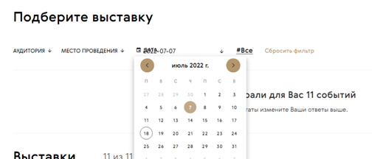

**Статус:** failed.

**------------------------------------------------------------------------------------------------------**

**№10. Время проведения 4:31**

**Наименование:** Просмотр информации в конце сайта.

**Важность: 5/5**

**Действия:**

1. Зайти на любую вкладку сайта.
2. Долистать до конца страницы.
3. Найти информацию на черном фоне.

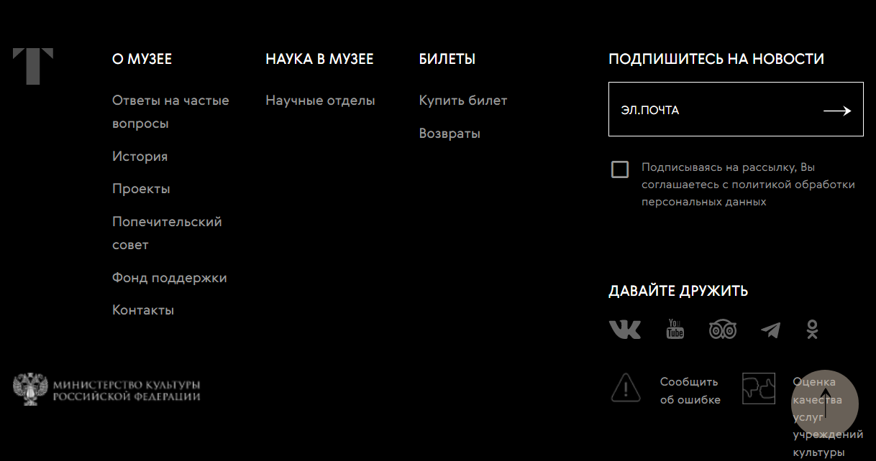

1. Уменьшить размер окна браузера до (899.00px) х (632.59px) и меньше.

**Ожидаемый результат:** Возможность просмотра информации внизу сайта.

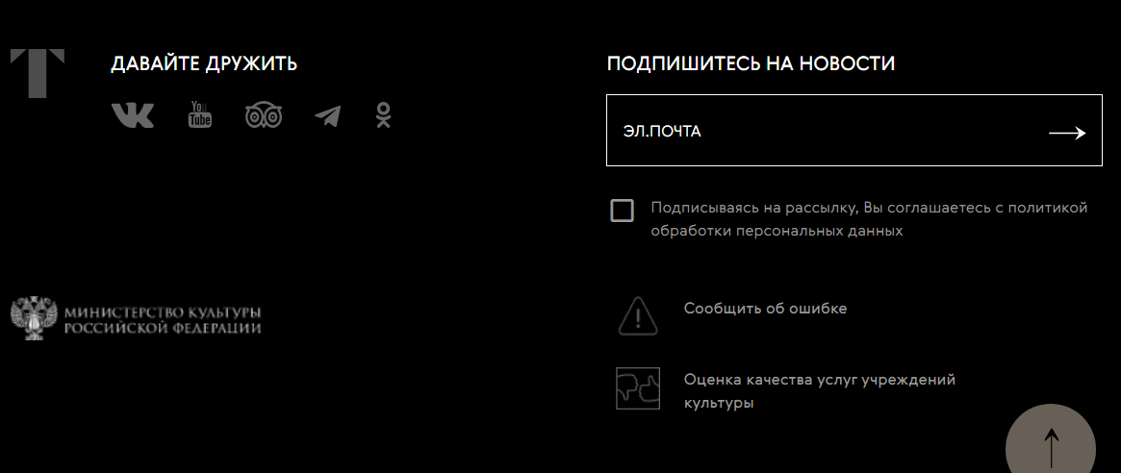

**Фактический результат:** Отсутствие возможности просмотра интересующей информации.

**Статус:** failed.

**------------------------------------------------------------------------------------------------------**

- [ ] Условия: Не открывается сайт приложения. Задача: описать ваши действия в сложившейся ситуации.

1. Проверить выполнен ли переход по ссылке на сайт приложения.

2. Перейти по ссылке еще раз.

3. Проверить верно ли введена ссылка в поисковой строке.

4. Перейти по ссылке на сайт приложения спустя некоторое время(15 секунд, минуту).

5. Перезагрузить страницу сайта.

6. Проверить подключение к сети Интернет.

7. Перейти по какой-либо другой ссылке (например, на сайт поисковика Google).

8. Использовать для перехода на сайт другую поисковую систему (например, Яндекс).

9. Проверить сталкивается ли с этой проблемой еще кто-то.